省电管理

组件使用手册
目录

1、基本信息 1
2、简要说明 1
3、依赖环境 1
4、使用方法 1
5、注意事项 6
6、已知问题 7

1、基本信息
名称 | 应用领域 | 关键字
省电管理 | 嵌入式软件(手机软件) | 省电，充电时间

2、简要说明
该功能的主要目的是，当用户电量较低时（低于30%），关闭较费电的功能，如wifi，蓝牙，GPS和数据链接等
主要功能是省电管理功能，子功能有充电时间提示和电量显示。这3个功能之间是相对独立的，相互之间没有依赖关系。

3、依赖环境
软件环境：android 4.0
编译环境：Android操作系统的编译环境

4、使用方法
1、省电管理功能的使用
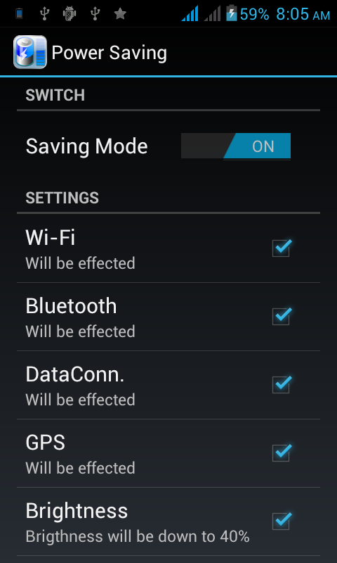
图1
这是省电管理的主界面，对省电管理进行一些设置。比如省电模式的开关，要管理的设备和屏幕亮度调节等。
当打开省电模式时，会弹出提示，如图2，提示“当电量低于30%时，你所选择的设备将会被关闭“
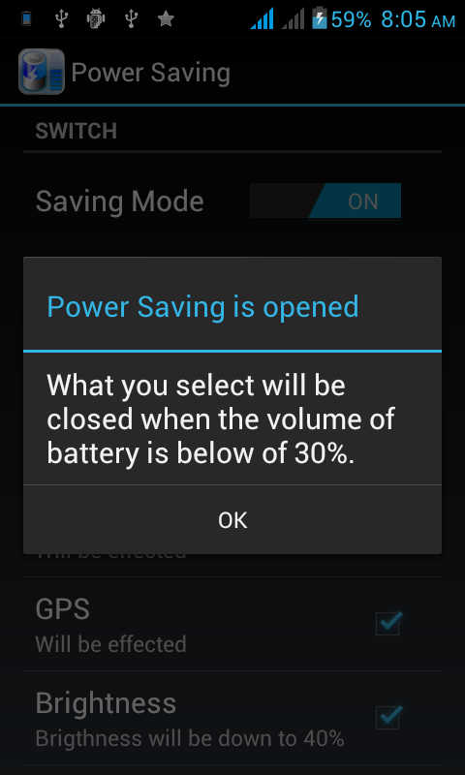
图2
当电量低于30%时，会弹出提示，是否要关闭设备，点击“ok“，就会关闭设备，点击“Cancel”，则不关闭。如图3，
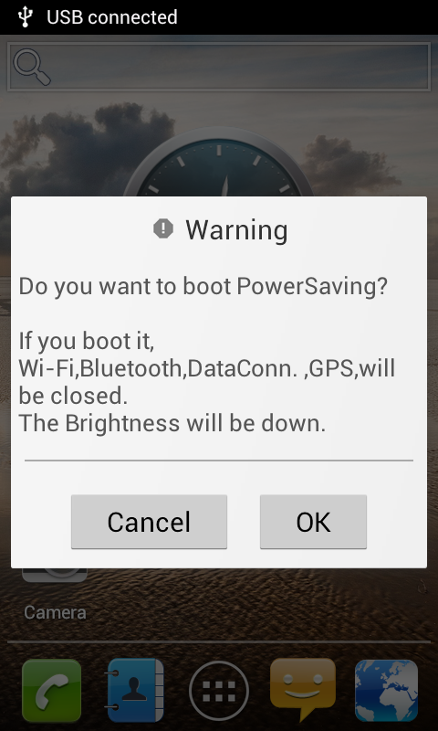
图3
2、充电时间提示
充电时间会出现两个地方，一个是下拉通知栏，一个是锁屏界面，如图4，图5。
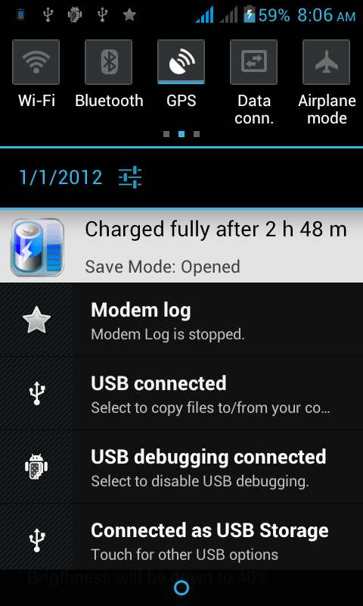
图4
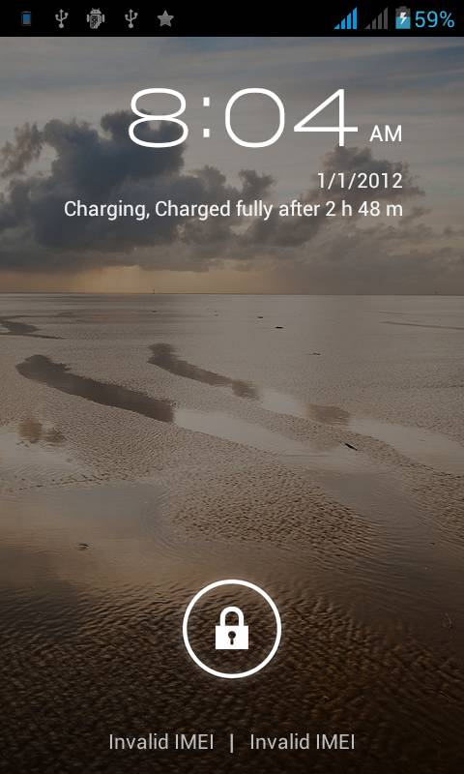
图5
当充电时（无论是USB，还是交流充电），就会显示充电时间。

5、注意事项
1、对于图3情形的提示，其中的列出的设备受两个方面的影响：一是设置界面是否有勾选这个设备；二是设备当时的开关情况。
比如，在设置用你勾选了Wi-Fi，但是此时Wi-Fi并没有打开，那Wi-Fi就不会出现在提示中；如果Wi-Fi打开了，那么Wi-Fi就会出现在提示中。
如果你没有勾选Wi-Fi，那么无论Wi-Fi是否打开，Wi-Fi都不会出现在提示中。
2、开机时，锁屏上的充电时间不能立即显示出来，因为那是该功能的后台程序还没有启动。所以，开机出现锁屏界面后，要一些时间充电时间才能出现。

6、已知问题
1、当电量较低（一般低于20%），开关机时，会出现电量浮动较大的情况，比如关机前是20%，开机后电量显示10%或者25%这样的情况。
这是因为，当电量较低时，电压也比较低，电量较电压比较敏感，电压较小的变化，会引起电量较大的变化。这属于正常现象。

